一图读懂《工业和信息化部办公厅关于组织开展2025年重大环保技术装备创新任务揭榜挂帅工作的通知》

发布时间：2025-10-11 09:25 来源：节能与综合利用司
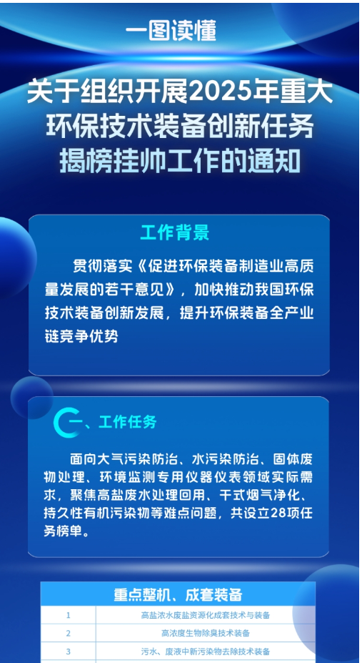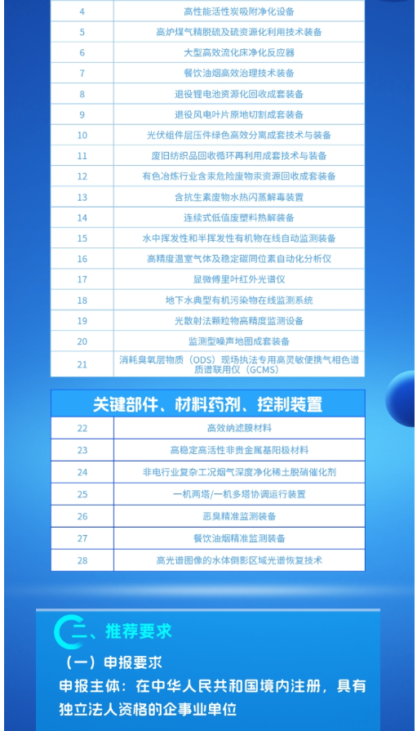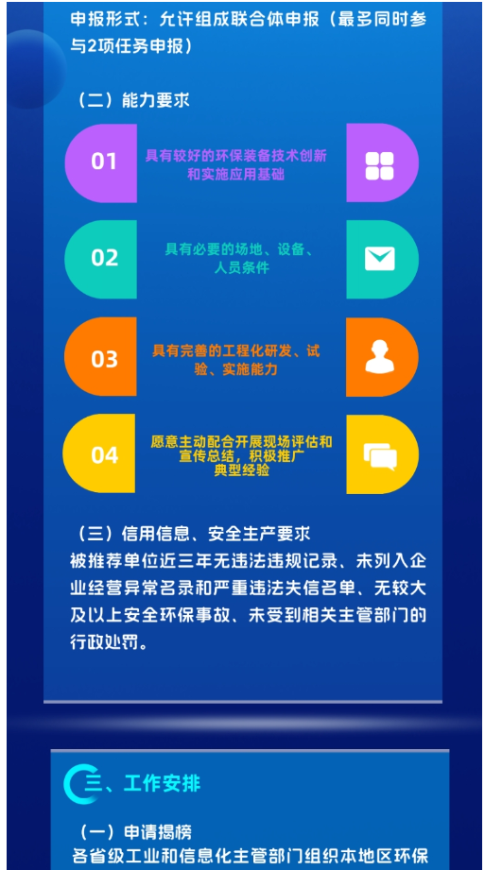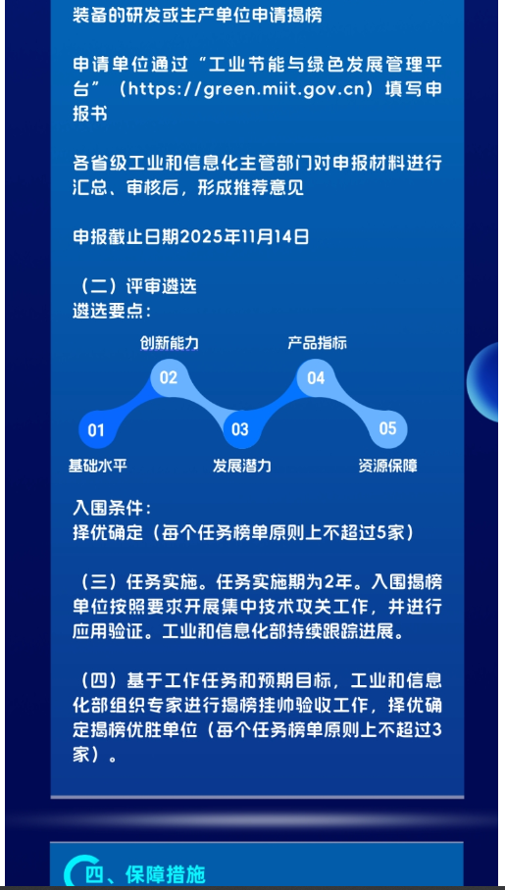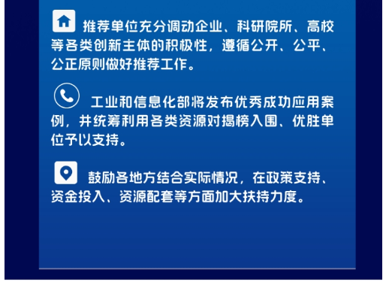
https://www.miit.gov.cn/zwgk/zcjd/art/2025/art_bb21bfbbd2e54ca8a446837f831b3fb3.html

